LS 02

EXAMEN FINAL AUTOMNE 2010
Responsable UV : Danièle Jouffroy. Aucun document, aucun téléphone ou autre instrument n’est autorisé

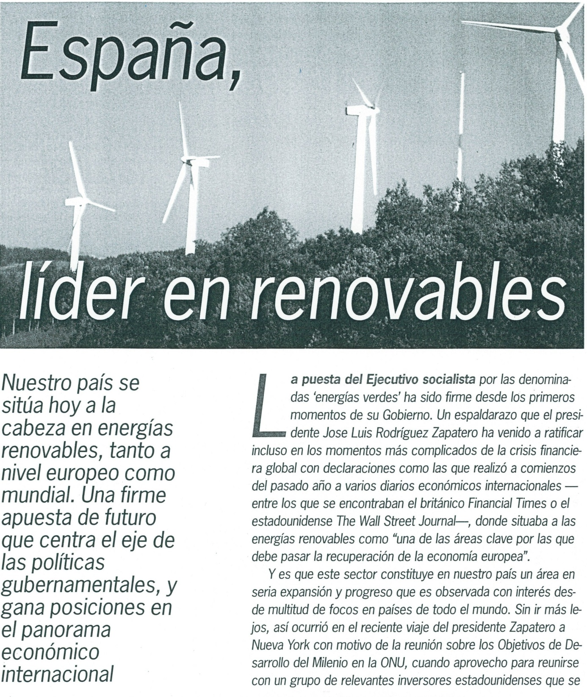
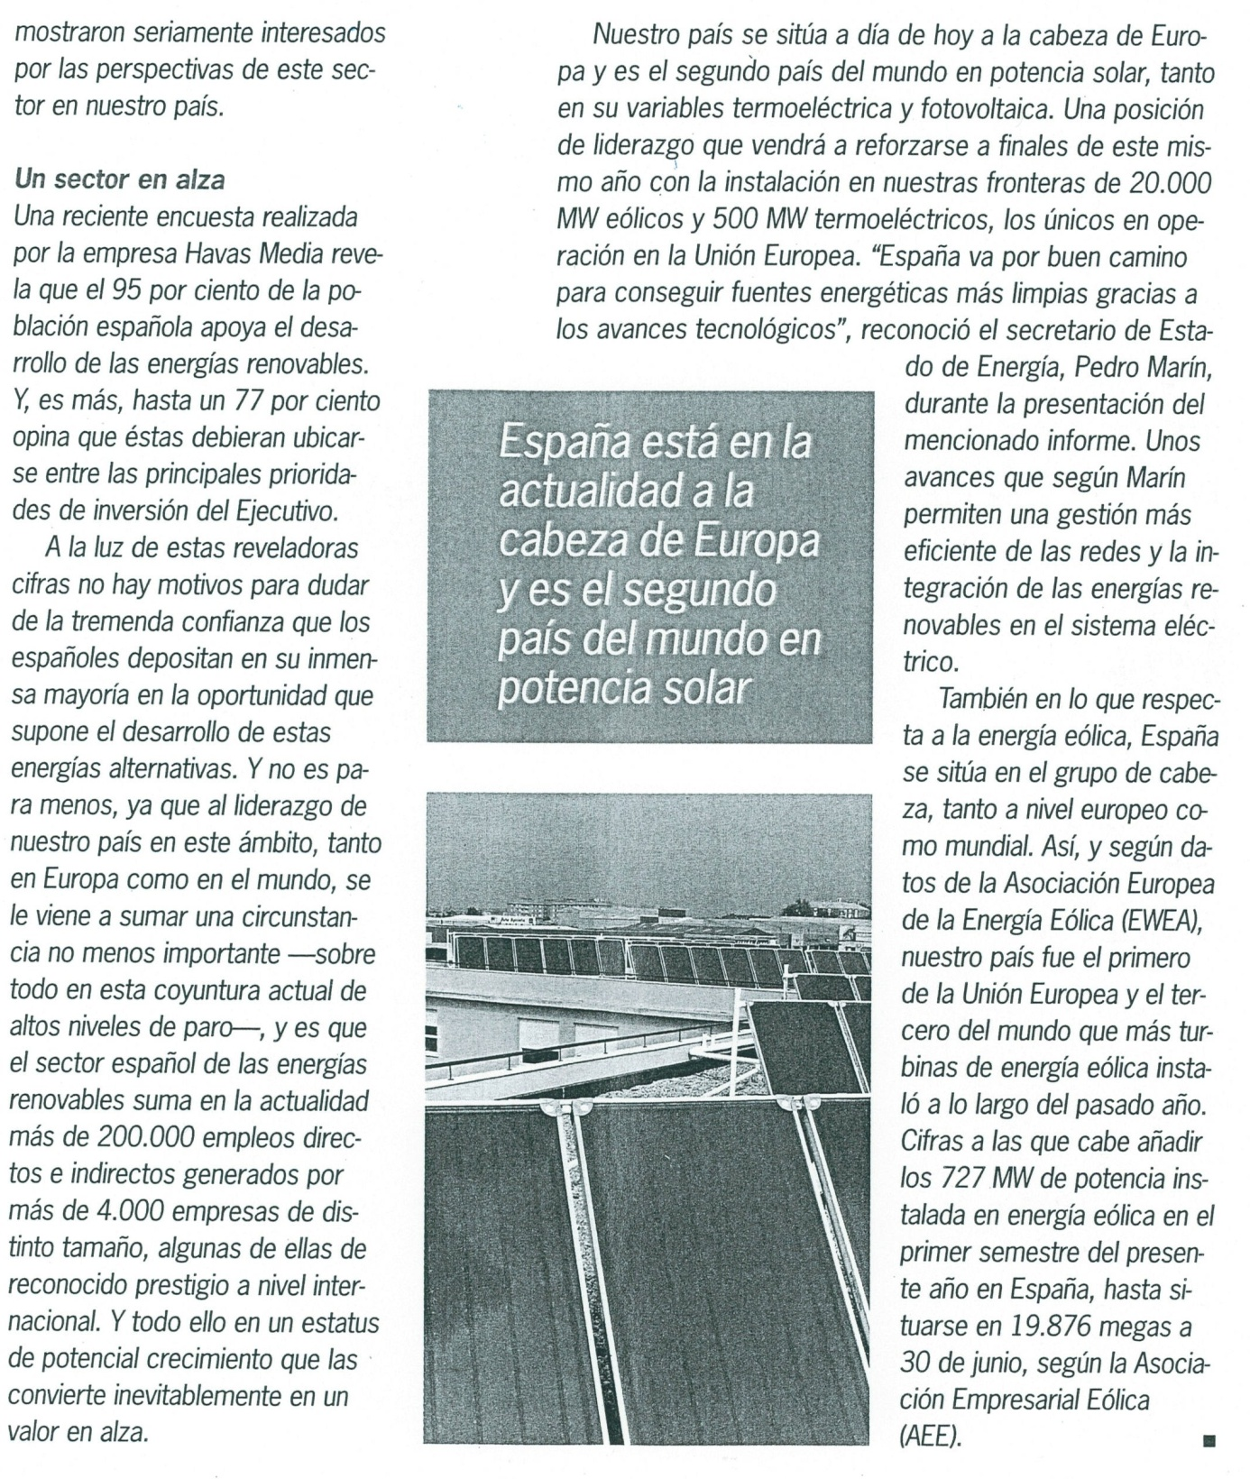
España líder en renovables, Cambio 16, 11 de octubre de 2010.
Léxico útil:
La apuesta: le pari / El eje: l’axe / un espaldarazo: un apoyo / el área: la zona / el foco: el hecho de poner en la luz / aprovechar una ocasión para… / relevante: importante / el alza: la hausse / ubicar: situar / la inversión: l’investissement / tremendo: terrible, enorme / el liderazgo: el hecho de ser líder / el ámbito: el sector / sumar: añadir / el tamaño: la dimensión / la red: le filet, le réseau / respecto a: en lo que concierne / un dato: une donnée / cabe añadir: conviene añadir.

Comprensión del documento (4 pt)
Contestar indicando si la afirmación es verdadera o falsa

1 – El gobierno español sigue invirtiendo en el sector de las energías limpias, pese a la crisis.
Verdadero Falso

2 – Actualmente en España, la situación laboral no es realmente difícil.

Verdadero Falso

3 – Las energías limpias convierten a España en un líder mundial del sector.
Verdadero Falso

4 – Los responsables del sector se niegan a optimizar la distribución de energía limpia.
Verdadero Falso

Expresión escrita (8 pt)

1 – Resume el texto en unas 6/8 líneas. Después, da tu opinión sobre esta posición de España respecto a las energías renovables (4 pt)

2 – Carta: Escribe una carta a una empresa que produce energía eólica en España, para solicitar la realización de unas prácticas en dicha empresa durante el próximo semestre. (4 pt)

Lingüística (8 pt)
Contestar las preguntas, completar o traducir, en esta hoja, según las indicaciones.

1 – ¿Ser o estar? (2 pt):

• ……….….…. yo el responsable del proyecto. …………….. seguro de que puedo trabajar en el sector de las energías limpias. ……………………….. energías que pueden dar a España la oportunidad de especializarse en el sector de la electricidad solar, nosotros ……………………………….. preparados a desarrollarlo.
2 – Pasado : poner en pretérito indefinido el segundo párrafo del texto, titulado “un sector en alza”. Se trata de la segunda parte, desde “a la luz de estas reveladoras cifras” hasta “ las convierte inevitablemente en un sector en alza”. (8 verbos, 4 pt) . Escribir únicamente los 8 verbos.

• /
• /
• /
• /

3 – Completar las frases siguientes: (2 pt)

• Si España ……………………………………… ser un líder en el sector de las energías renovables, ……………………………………………………en el futuro.

• Cuando pasaba por Madrid, era importante para mí ir a visitar los museos, te lo indiqué para que ………………………………… también, y que …………………………………

